【福音主日】
講員︰任 駿弟兄
獻詩︰教會詩班
耶和華神對蛇說：「他要傷你的頭，你要傷他的腳跟。」(創世記3:15)
耶和華說：「你既然作了這事，沒有留下你的兒子、你的獨生子......地上萬國都要因你的後裔得福。」(創世記22:16,18)
「王權必不離猶大，御杖必伴他左右，直到那位執掌王權的來到，萬民都必歸順他。」(創世記49:10)
「我必興起你親生的後裔接替你，並且我要堅固他的國......我要永遠堅固他的國位。」(撒母耳記下7:12-13)
「要對錫安城說，『看啊，你的君王來了！祂謙卑地騎著驢，騎著一頭驢駒。』」(馬太福音21:5)
《標竿人生》
我的存在 不是偶然
我的存在 是你主宰
我的生命 是你期待
因我是你所珍愛
獻上我生命作你的器皿
讓你掌管尊你為王
戰勝苦難使人得盼望
勝過黑暗彰顯你榮光
我的生命 我的氣息
動作存留 全在乎你
用你眼光來看我自己
一生活在你永恆計劃裡

《謙卑獻上》
謙卑獻上我的祈禱
願你憐憫聽我求告
當我軟弱用祢溫柔臂膀圍繞

謙卑獻上我的歡呼
願祢美名容我稱呼
當我迷失用祢恩典領我道路

我的神哪！祢是我孤獨無助的依靠
祢的愛為我遮蓋煩惱

我的神哪！祢是我一生最大的幫助
感謝祢賜我(賜我)豐豐富富
我的神哪！我願一生一世謙卑獻上
懇求祢垂聽 我的聲音

《十架的愛》
謙卑的君王 榮耀的君王
你甘心卑微順服
捨命在十架上
謙卑的君王 榮耀的君王
我得醫治因祢鞭傷
無盡恩典我心感恩
十架的愛 何等奇妙
超乎我所求所想
洗淨我罪脫離污穢
穿上公義潔白衣裳

十架的愛 何等奇妙
我生命從此不再一樣
帶我重回天父懷抱
在永恆裡我不停歌唱十架的愛

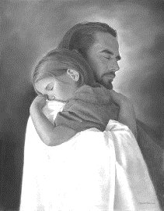
《耶穌愛你》
在天地間曾有個人
祂名叫做 耶穌
為了愛降臨世上
洗淨你我罪孽

無怨無悔為了人們
祂被釘十字架上
多盼望你能了解 耶穌愛你

耶穌愛你 流盡那鮮紅純潔的寶血
耶穌愛你 來自那無私慈愛的憐憫
耶穌愛你 期待你敞開心門來回應
耶穌愛你 言語不足說明
本週各項聚會
今日 09:30 兒童主日學
09:45 福音主日 任 駿弟兄
09:45 中學生團契
11:00 《擘餅記念主聚會》
11:00 慕道班、初信造就班
14:10 弟兄讀書會(四)
週二 19:30 英文查經班
週三 19:30 交通禱告會 劉介磐弟兄
14:30 姊妹聚會 陳梅軒姊妹
15:30 姊妹禱告會 吳瑞碧姊妹
週五 19:00 小社青 暫停一次
週六 14:00 大專團契 默想禱告會
18:00 社青團契 暫停一次
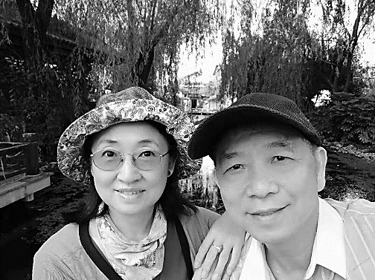
《來自南京的問候》
親愛的弟兄姐妹：
在南京問侯臺北屬靈的家人。
颱風過境，大家都平安？我們在南京旱得不得了，托臺灣颱風之福今天才下了不到幾分鐘的毛毛細雨。颱風本不是討人喜歡的，然而她也帶給某些人一些好處，凡事都有神的美意。
全台聚會處的退修會在即，在異地遙想各地聖徒四面八方來到徜徉山水的場地，一起聆聽主道、默想主愛、交流團契，我們的心也跟著飛過去了。
想念常年愛主事主、提攜後進的長輩，祈求神賜康泰、喜樂，讓晚霞餘暉染紅後輩子弟，代代傳承信仰光芒！
想念兄姐弟妹承擔大樑，上有老、下有小，柴米油鹽興旺家業、擴張帳幕神國大業都得顧。祝福大家為主劬勞，忠心守著神的家，勇於向前闖天下！
想念後輩青春幼小；兒歌讚美歡聲響徹南海學園，青春少年如教會院裡的綠茵，青總是出於藍勝於藍，南海代代有人出！
祝福“上山”與神靠得更近，“下山”貼近人群更有溫暖。
我們的代禱快遞，天天送！
懷冰、玉芝 2019.10.1
10~12月【宣教日引】
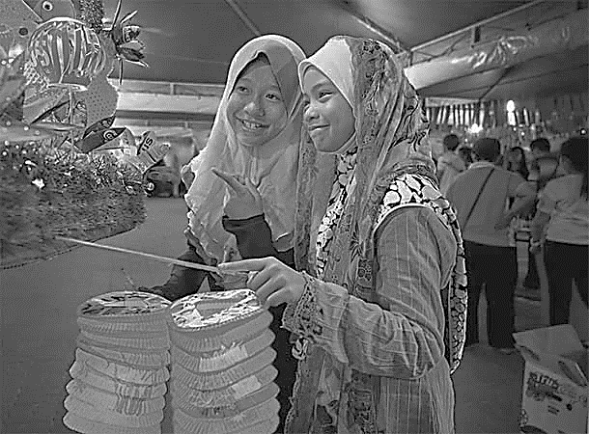
2019年《宣教日引》第四季代禱對象
〔10月〕馬來西亞是他們共同的家
〔11月〕誰可以成為義大利的福音使者？
〔12月〕共同烘焙蛋糕︰下一代中國宣教的模式
每一天5分鐘即可閱讀完當天的介紹，再花5分鐘為你所知道的事情禱告。在這個充滿苦難的世界，我們需要神，他們也需要，請在禱告中記念。
10/31【姊妹會】福音特會
時間：下午2:30－4:30
講員：于厚恩弟兄
備有茶點，歡迎邀請親友參加。
北市中正區100南海路39號。電話（02）23710952傳真（02）23113751

臺北市中正區100南海路39號。電話（02）23710952傳真（02）23113751

神的神能已將一切關乎生命和虔敬的事賜給我們，
皆因我們認識那用自己榮耀和美德召我們的主。
彼得後書1:3
台北基督徒聚會處 第2602期 2019.10.06
網站：http://www.taipeiassembly.org 年度主題：坐蔭蘋果樹˙喜嘗甘甜果
主日上午 主日下午 下週主日上午 下週主日下午
聚會時間：9時45分 2時10分 9時45分 2時10分
司 會：蔣震彥弟兄 羅煜寰弟兄
領 詩：賴大隨弟兄 弟兄讀書會 賴映良弟兄
司 琴： 王清清姊妹 徐漢慧姊妹
講 員：任 駿弟兄+教會詩班 下週講員：蔡國山弟兄
本週題目：謙卑君王 下週主題：
本週經文： 下週經文：
上午招待：吳瑞碧姊妹 施兆利姊妹 下週招待：蔣震彥弟兄 林和東弟兄
楊晴智姊妹

